Муниципальное казенное дошкольное образовательное учреждение

«Детский сад №3 общеразвивающего вида»

С. Чугуевка Чугуевского района Приморского края

**Сценарий новогоднего утренника**

Средняя группа

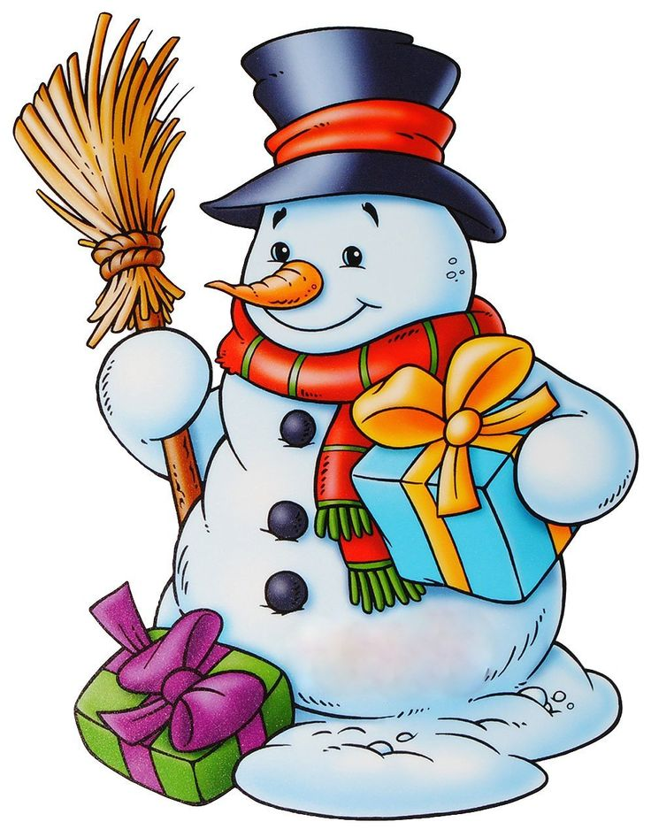

Составила воспитатель

Панковецкая Е. В

с. Чугуевка

2020г.

**Сценарий новогоднего утренника**

**«Снеговик»**

Цель: создать условия для развития творческих способностей у **детей при подготовке**

**к новогоднему празднику**.

Задачи:

Образовательные: учить **детей** выразительно читать стихи, двигаться в такт

музыке, исполнять песни, учить выступать в танцах.

Развивающие: развивать творческие способности, развивать чувство прекрасного

в мире искусства, развивать коммуникабельность.

Воспитательные: учить **детей** делиться радостью праздника, воспитывать

доброжелательное отношение друг к другу

Персонажи: ведущий, Снегурочка, Снеговик, Дед Мороз

Реквизит: круги для снежинок, морковка – нос снеговика, снежки, корзины, ковш с

конфетти, санки с подарками, посох Деда Мороза, кресло для Деда Мороза

Звучит музыка для начала праздника. Входит ведущий.

Ведущий: Любой из нас, конечно, ждёт

Веселый праздник Новый год!

Но больше всех на свете

Ждут этот праздник дети.

Пусть будет вам тепло сегодня,

Пусть радость греет вам сердца.

На светлый праздник **новогодний**

Вас приглашает детвора!

Дети входят зал под музыку и садятся на стульчики

Ведущий: Мы гостей сюда позвали,

Встали в дружный хоровод,

Чтобы в этом светлом зале

Вместе встретить Новый год.

Будем вместе веселиться,

Песни петь, стихи читать

И под ёлкою пушистой

Будем вместе танцевать!

Танец ёлочек

Ведущая: Наша ёлка всем на диво

И стройна, и велика.

Сядем тихо и посмотрим

На неё издалека.

Дети садятся на стульчики

Ведущий: Возле ёлки **новогодней чудеса случаются**.

Вот сейчас и в нашем зале сказка начинается.

Ой, ребята, что я слышу?

Кажется, сюда идут!

Похлопаем веселее,

Пусть скорее нас найдут! *(Дети хлопают)*

Звучит музыка, в зал входит Снегурочка.

Снегурочка: Ах, как много ребятишек,

И девчонок и мальчишек

Здравствуйте, а вот и я!

С Новым годом Вас, друзья!

Я Снегурочка – хохотушка,

Веселушка и резвушка.

Прибежала раньше деда –

Вот какая непоседа!

Снегурочка: Ах, какая у Вас ёлка.

Шариков на ёлке сколько!

И пушиста, и стройна –

А вам нравится она? *(ответ* ***детей****)*

Ведущий: Чудо - наша ёлочка!

Гостья долгожданная.

Самая любимая, самая желанная.

А ещё б нарядней стала,

Если б вдруг вся засияла

Огоньками разными –

Зелёными и красными!

Снегурочка: Ой, так это я умею!

Пошепчусь немного с нею: *(шепчет ёлочке)*

«Ёлочка, скорей зажгись,

Огоньками улыбнись!»

Хлопнем дружно, раз, два, три!

Ну – ка, ёлочка, гори!

*(хлопают – ёлка зажигается, свет в зале выключен)*

Ведущий: Снегурочка, ты прямо волшебница. Еще краше стала наша ёлочка.

Ребята давайте встанем вокруг ёлочки, песню ей споём и хоровод поводим

Хоровод вокруг ёлки с песней *«Ёлка* ***новогодняя****»*

Снегурочка: Ребята давайте поиграем с ёлочкой?

Наша ёлочка стоит, огоньками вся горит.

А притопнут каблучки и погаснут огоньки *(дети топают, огоньки гаснут)*

Снегурочка: Наша ёлочка стоит, огоньками не горит.

Хлопай, хлопай, говори, наша ёлочка гори *(дети хлопают, елочка загорается)*

Снегурочка: Наша ёлочка стоит, огоньками вся горит.

А подуют детки и погаснут огоньки *(дети дуют, огоньки гаснут)*

Снегурочка: Наша ёлочка стоит, огоньками не горит.

Хлопай, хлопай, говори, наша ёлочка гори!

Ведущая: Молодцы, ребята!

А теперь вы не шумите,

А тихонько посидите.

Слышите, снежок хрустит,

Кто-то в гости к нам спешит!

Снегурочка: Праздник продолжается

Сказка начинается!

Снеговик: *(взрослый - из-за ёлки)* Я тут!

Снегурочка: Где тут? *(идёт за ёлку)*

Снеговик: *(перед ёлкой)* Я здесь!

Снегурочка: Где здесь?

Снеговик: *(взрослый - из-за ёлки)* Я тут!

Снегурочка: Где тут? Ой, что же это? Ой, как же это? *(по подсказкам* ***детей***

***догадывается,*** *кто с ней шутит)*

Снегурочка: Слышишь, как тебя там… *«Я тут!»*, несла я Снеговику новую морковку

для носика, да видно не найти мне его! Отдам морковку зайчику!

Снеговик: *(выбегает)* Погоди, Снегурочка! Я тут! То есть я здесь!

Я Снеговик и не мал и не велик!

Очень я люблю играть

Песни петь и танцевать

У меня морковка - нос,

Очень я люблю мороз.

В стужу - я не замерзаю.

А весна придёт - растаю.

Всей зверей зову с собой,

Веселиться всей гурьбой.

Будем петь мы и плясать,

Возле ёлки танцевать.

Гости хлопайте дружней -

Пляска будет веселей!

Танец зверей

Снеговик: Снеговик я не простой,

Я веселый, озорной.

Очень я люблю играть,

Песни петь и танцевать.

У меня с собой снежки!

Поиграем малыши?

Вы снежочки разбирайте,

С ними весело играйте!

*(разбрасывает снежки из ведёрка, дети играют в снежки)*

Ведущая: Раз, два, три, четыре, пять.

Мы закончили играть!

Снеговик: Что – то стало жарко очень

Не растаять бы мне к ночи

Дети дуйте посильней.

Чтобы стало холодней! *(дети дуют)*

Ведущая: Что с тобою Снеговик

Очень бледен ты на вид

Ты не болен?

Снеговик: Ой, ребята, снова таю

Таю, таю, погибаю

Таю, таю, помогите!

Вы руками помашите! *(дети машут)*

Ведущая: Снегурочка, нужно принести водицы, дать Снеговику напиться. *(Снегурочка подаёт ковш с конфетти)*

Снеговик: *(пьёт)* Хороша студёная вода!

Я водичку отопью да ребяток оболью! *(обсыпает* ***детей****)*

Ведущая: Ты опять нас напугал!

Снеговик: *(озорно)* Я Вас просто разыграл!

Снеговик: Весело у вас, но мне пора. А то растаю, жарко здесь.

С Новым годом, детвора! До свидания!

Ведущий: До свидания Снеговик!

Дети садятся на стульчики

Ведущий: Как мы весело играли, песни пели, танцевали.

Скоро, скоро Новый год, а Дед Мороз всё не идёт.

Снегурочка:А давайте все вместе позовём Дедушку Мороза.

Скажем волшебные слова, родители нам помогут

«Раз – в ладоши дружно хлопнем!

Два – ногою все притопнем!

Три – все дружно закричим!

Дедушка Мороз! Дедушка Мороз! Дедушка Мороз!» *(дети и родители выполняют движения)*

Дед мороз: Слышу! Слышу! Тороплюсь я, тороплюсь!

Здравствуйте, мои друзья!

С Новым годом! С Новым годом!

Поздравляю всех гостей!

Поздравляю всех **детей**!

Был у Вас год назад,

Снова видеть всех я рад!

Подросли, большими стали.

Вместе с Вами хоть сейчас

Я готов пуститься в пляс!

Песней, пляской и весельем

Встретим с вами Новый год!

Дети становятся в круг, хоровод с песней *«****Новогодняя хороводная****»*

Снегурочка: Дед Мороз, вот ты и попался. Мы тебя из круга не выпустим. Поиграй с нами.

Игра *«Заморожу»*

Дед мороз: Славно, славно поиграли!

Ох и жарко мне стало.

Снегурочка: Эту я беду поправлю,

И Морозу помогу.

И своих сестриц снежинок

Я тотчас же позову.

Слетайтесь, снежинки, скорей в хоровод,

Слетайтесь, сестрички, Зима вас зовет.

Танец снежинок

Дед Мороз: Вот и молодцы снежиночки. И мне лучше стало.

Снегурочка: Дед Мороз, теперь ты нам попляши,

Свою удаль покажи!

Топай ножками сильней,

Бей в ладоши веселей!

Пляска Деда Мороза

Ведущая: Ой какой молодей дедушка

Дед Мороз: Утомился я, ребята,

Посидел бы отдохнул

И вас послушал.

Знаю, что стихи учили –

Вот меня бы удивили.

Дети читают стихи

Ведущая: Дети, Дед Мороз с нами играл?

- Играл.

- Возле ёлочки плясал?

- Плясал!

- Песни пел, **детей смешил**?

- Смешил.

- Что еще он позабыл?

- Подарки!

Дед мороз: Да! Сейчас! Сейчас! А ну-ка Снегурочка неси скорее снежки да положи мне их в мешок. Снежки мои волшебные, если только захотим, все в подарки превратим.

Идет вокруг ёлки и произносит:

Дед мороз: Снег! Снег!

Лед! Лед!

Чудеса на новый год!

Пусть не елке **новогодней чудеса случаются**

Пусть волшебные снежки в подарки превращаются! Стучит посохом.

Дед Мороз и Снегурочка выкатывают санки с подарками и раздают детям

Дед мороз: Вот и всё! А нам пора! Будьте счастливы, ребята!

К вам на праздник через год Дед мороз опять придет!

Снегурочка: Я в **новом году желаю успеха**.

Побольше веселого звонкого смеха!

Побольше веселых друзей и подруг,

Чтоб все вместе с вами смеялись вокруг!

Ведущая и дети вместе: До свиданья, Дед Мороз! До свиданья, ёлка!

Мы веселый Новый год не забудем долго!

Фотографирование